Сергій Савчук: Закликаю енергоаудиторів вже проходити атестацію для сертифікації енергоефективності будівель!

15 закладів вищої освіти вже створили комісії з атестації енергоаудиторів (http://saee.gov.ua/uk/content/buildings-certification).

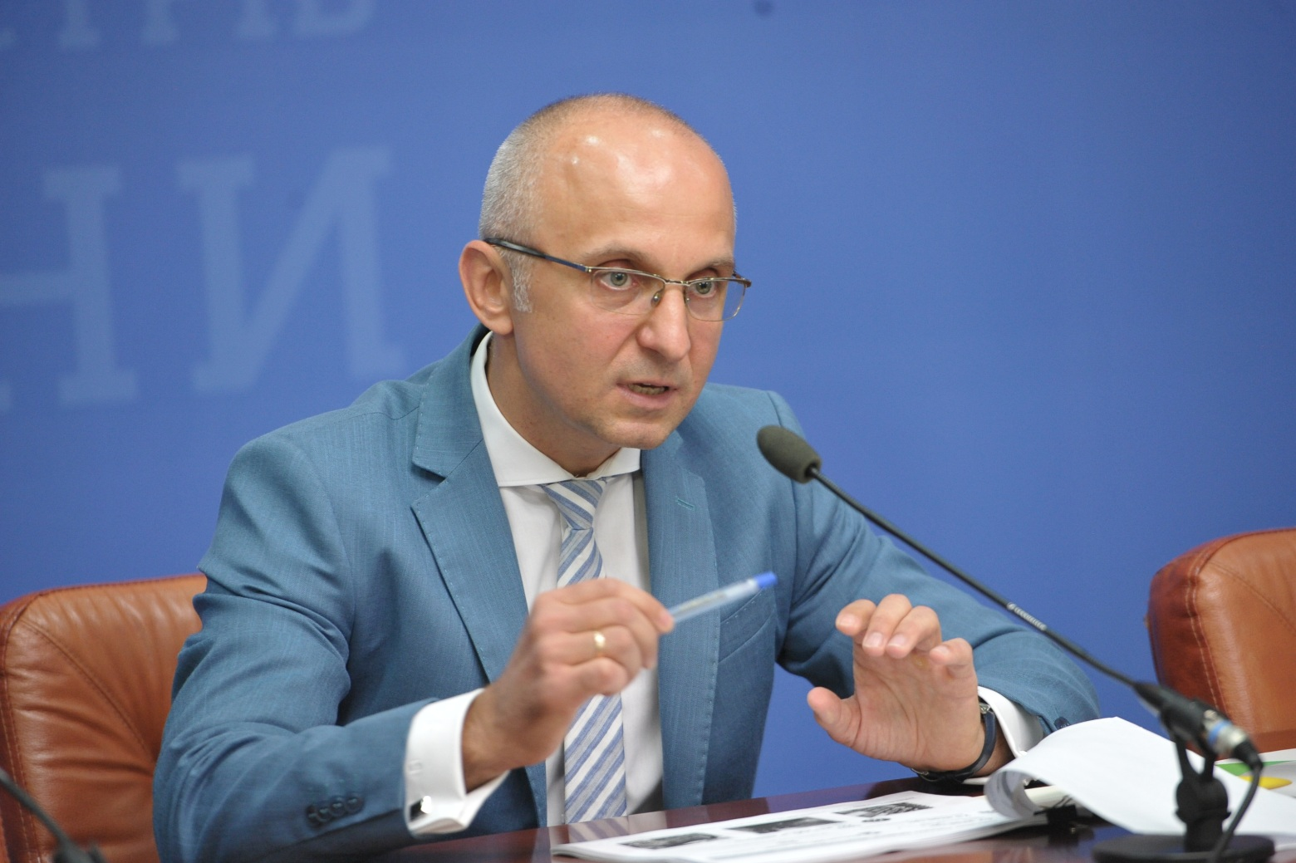

На сьогодні видано 18 атестатів, зокрема:

13 - енергоаудиторам із сертифікації енергетичної ефективності будівель;

5 - фахівцям з обстеження інженерних систем будівель.

Окрім цього, Держенергоефективності уклало угоди про співпрацю ще з
13 закладами вищої освіти, які також планують створити атестаційні комісії, зокрема:

- до кінця жовтня ц.р. - 9 закладів;

- у листопаді ц.р. – 2 заклади;

- до кінця 2018 р. - 2 заклади.

Передбачається, що до кінця п. р. пройдуть навчання за напрямами:

- сертифікація енергетичної ефективності будівель – 250 осіб;

- обстеження інженерних систем будівель – 140 осіб.

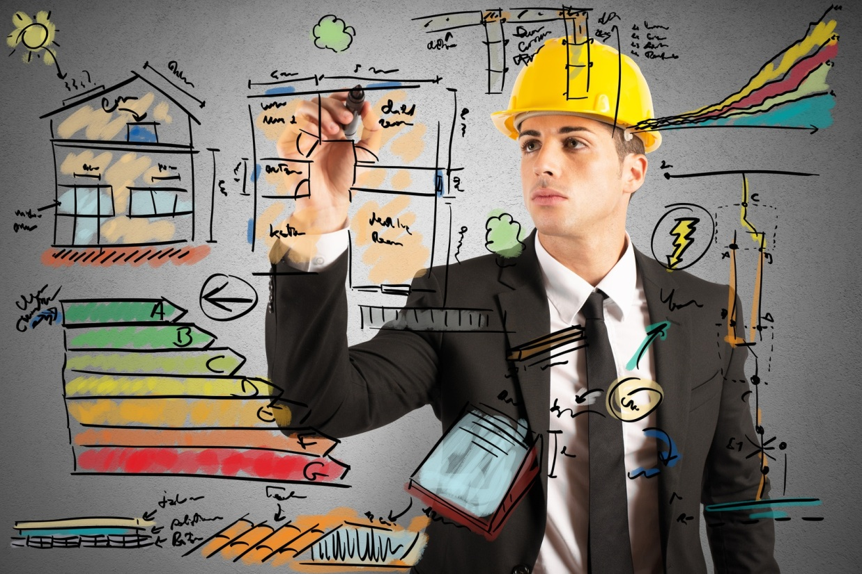

Зазначені заклади вищої освіти працюють у різних регіонах країни, тому у фахівців з різних міст є можливість пройти навчання та атестацію для подальшої сертифікації енергоефективності будівель та обстеження інженерних систем будівель.

Оскільки положення Закону України «Про енергетичну ефективність будівель» від 22.06.2017 № 2118-VIII щодо обов’язкової сертифікації будівель набере чинності у липні 2019 р., очікується значна активізація ринку цих послуг.

«Тому закликаю енергоаудиторів вже сьогодні завчасно подавати заявки на навчання та проходити атестацію, щоб зайняти гідне місце на ринку та проводити якісну сертифікацію енергоефективності будівель», - повідомив Голова Держенергоефективності Сергій Савчук.

Управління комунікації та зв’язків з громадськістю

